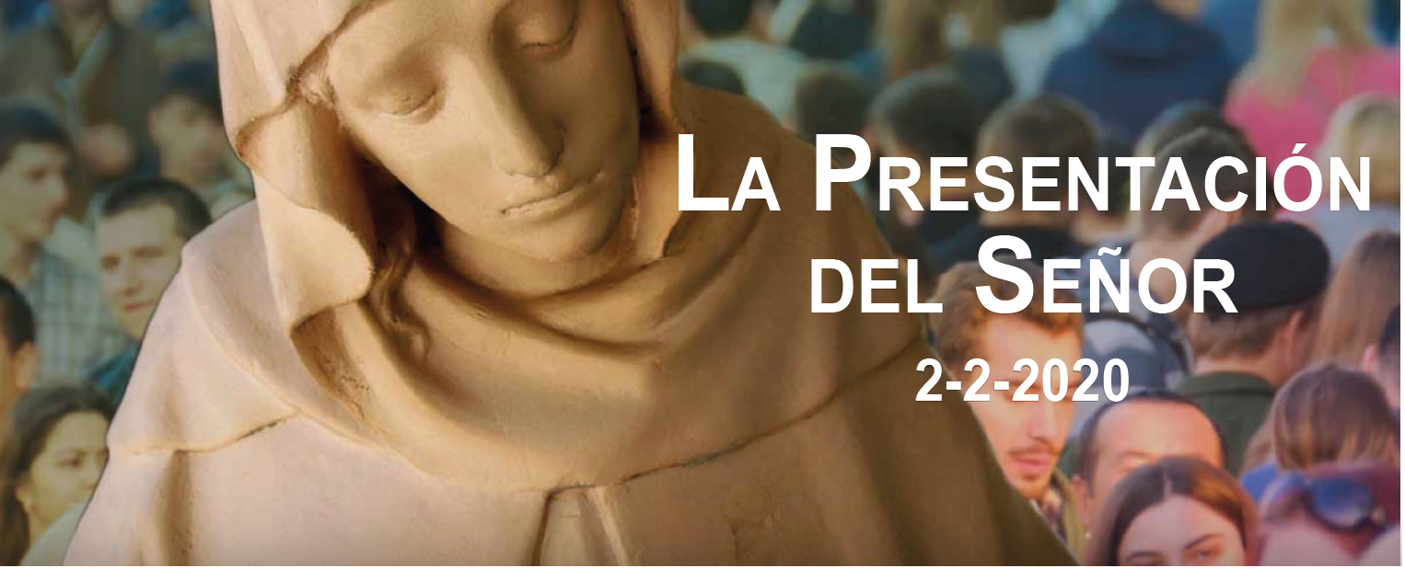

Mal 3, 1-4. Llegará a su santuario el Señor a quien vosotros andáis buscando.
- Sal 23. R. El Señor, Dios del universo, él es el Rey de la gloria.
- Heb 2, 14-18. Tenía que parecerse en todo a sus hermanos.
- Lc 2, 22-40. Mis ojos han visto a tu Salvador.

El Señor presentado en el templo. A los cuarenta días después de Navi- dad, Jesús fue llevado al templo por María y José. Malaquías profetizó que el mensajero, el Mesías, entraría en el templo (1 Lect.). María y José cumplen la Ley de Moisés y presentan a Jesús y ofrecen los dones pres- critos. Simón y Ana reconocen al que entra en el templo y bendicen al Señor (Ev.). Jesús participó de nuestra propia carne y sangre para expiar los pecados del pueblo (2 Lect.).

* JORNADA DE LA VIDA CONSAGRADA (muNDIAL y pONtIfICIA)

CORRESPONSABILIDAD, signo de COMUNIÓN

¿Cómo podemos colaborar?
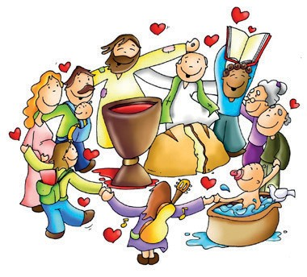

Sintiéndonos todos invitados para vi- vir en comunión y ser corresponsables para anunciar el Evangelio y a ayudar- nos mutuamente.

SIGNO DE CONTRADICCIÓN Lc 2, 22-40

+ Lectura del santo Evangelio según san Mateo.
R. Gloria a ti, Señor.
Cuando se cumplieron los días de la purificación, según la ley de Moisés, los padres de Jesús lo llevaron a Jerusalén para presentarlo al Señor, de acuerdo con lo escrito en la ley del Señor: «Todo varón primogénito será consagrado al Señor», y para entregar la oblación, como dice la ley del Señor: «un par de tórtolas o dos pichones».
Había entonces en Jerusalén un hombre llamado Simeón, hombre justo y piadoso, que aguardaba el consuelo de Israel; y el Espíritu Santo estaba con él. Le había sido revelado por el Espíritu Santo que no vería la muerte antes de ver al Mesías del Señor. Impulsado por el Espíritu, fue al templo.
Y cuando entraban con el niño Jesús sus padres para cumplir con él lo acos- tumbrado según la ley, Simeón lo tomó en brazos y bendijo a Dios diciendo:
«Ahora, Señor, según tu promesa, puedes dejar a tu siervo irse en paz. Porque mis ojos han visto a tu Salvador, a quien has presentado ante todos los pue- blos: luz para alumbrar a las naciones y gloria de tu pueblo Israel».
Su padre y su madre estaban admirados por lo que se decía del niño. Simeón los bendijo y dijo a María, su madre: «Este ha sido puesto para que muchos en Israel caigan y se levanten; y será como un signo de contradicción —y a ti misma una espada te traspasará el alma—, para que se pongan de manifiesto los pensamientos de muchos corazones».
Había también una profetisa, Ana, hija de Fanuel, de la tribu de Aser, ya muy avanzada en años. De joven había vivido siete años casada, y luego viuda hasta los ochenta y cuatro; no se apartaba del templo, sirviendo a Dios con ayunos y oraciones noche y día. Presentándose en aquel momento, alababa también a Dios y hablaba del niño a todos los que aguardaban la liberación de Jerusalén.
Y, cuando cumplieron todo lo que prescribía la ley del Señor, se volvieron a Galilea, a su ciudad de Nazaret. El niño, por su parte, iba creciendo y robus- teciéndose, lleno de sabiduría; y la gracia de Dios estaba con él.Palabra del Señor.
R. Gloria a ti, Señor Jesús
Este relato nos presenta tres acontecimientos: la "purifi- cación de María", el "rescate" del hijo primogénito Jesús mediante un sacrificio prescrito por la ley y la "presen-

tación" de Jesús en el templo. María ofreció el sacrificio de los pobres, donde nos

hace ver que la familia de Jesús se contaba entre los pobres de Israel. El rescate significará que este niño ha sido entregado personalmente a Dios en el templo, por eso "presentado", "ofrecido". Jesús es llevado al Templo por José y María. Y los ancianos Simeón y Ana son los que testimonian y anuncian la presencia del Mesías esperado durante tantos siglos. Simeón es portador de esa larga espera por la lle- gada del Mesías y ahora puede morir en paz, porque ha podido contemplar lo que muchos profetas y reyes habían deseado ver: al Mesías prometido. Ese cántico de Simeón es una maravillosa profesión de fe, puesto que proclama la misión salvado- ra de Jesús, Y lo llama por esos atributos: "Luz y Gloria de Israel", "para todos los pueblos". Y las palabras proféticas de Simeón dirigidas a María, donde le anuncian esa profecía de la cruz, le precisan el destino de Jesús: Él es el Salvador, y como signo que será contestado, exige por lo tanto, una decisión por parte de las personas. No existirá neutralidad frente a la persona de Jesús y su propuesta salvadora. Estas palabras dichas por Simeón se refieren al rechazo histórico del pueblo de Israel, y que se refieren a la muerte violenta de Jesús, que constituye "la espada" que herirá a la Madre, símbolo de la comunidad que se dispersará al perseguir a su Señor.
El testimonio de Ana, que era de los que esperaban la venida del Mesías, nos la pre- senta como aquella mujer sabia y piadosa que interpreta el sentido profundo de los acontecimientos históricos y del mensaje de Dios escondido en ellos: "dando gra- cias a Dios y hablando del niño a todos los que aguardaban la liberación de Israel".
La procesión con 'candelas' (velas) encendidas, sim- bolizaba el caminar del Pueblo de Dios hacia la Luz definitiva hecha visible en Cristo. Porque en la histo- ria de la Iglesia se formuló a través de una procesión

que se hacía por la calles de Roma y donde el Pueblo de Dios llevaba las candelas (velas) encendidas siguiendo a Cristo Luz del mundo y de las gentes. Cristo "Luz de Luz"; la Luz y la Vida es por eso la Vida misma de las naciones. La Fiesta de hoy es un anticipo de la Luz gozosa en la noche de la Resurrección.
Señor, hoy conmemoramos el día dichoso en que fuiste Presentado en el templo, para cumplir con la ley de Moisés; con ello nos dices que vienes a encontrarte con tu Pueblo pues te esperaban con fe. Así fueron impulsados por el Es-

píritu Santo aquellos dos ancianos, Simeón y Ana, que te reconocieron como 'Luz de la naciones' y anunciaron a todos. También nosotros venimos a tu encuentro y a reconocerte como Luz de todos los Pueblos. Y hoy te reconocemos al participar en la fracción del Pan, mientras llega el día en que te manifestarás glorioso. Amén.
Relee una vez más el texto del Evangelio y detente especialmente en las palabras del an- ciano Simeón.

JORNADA MUNDIAL
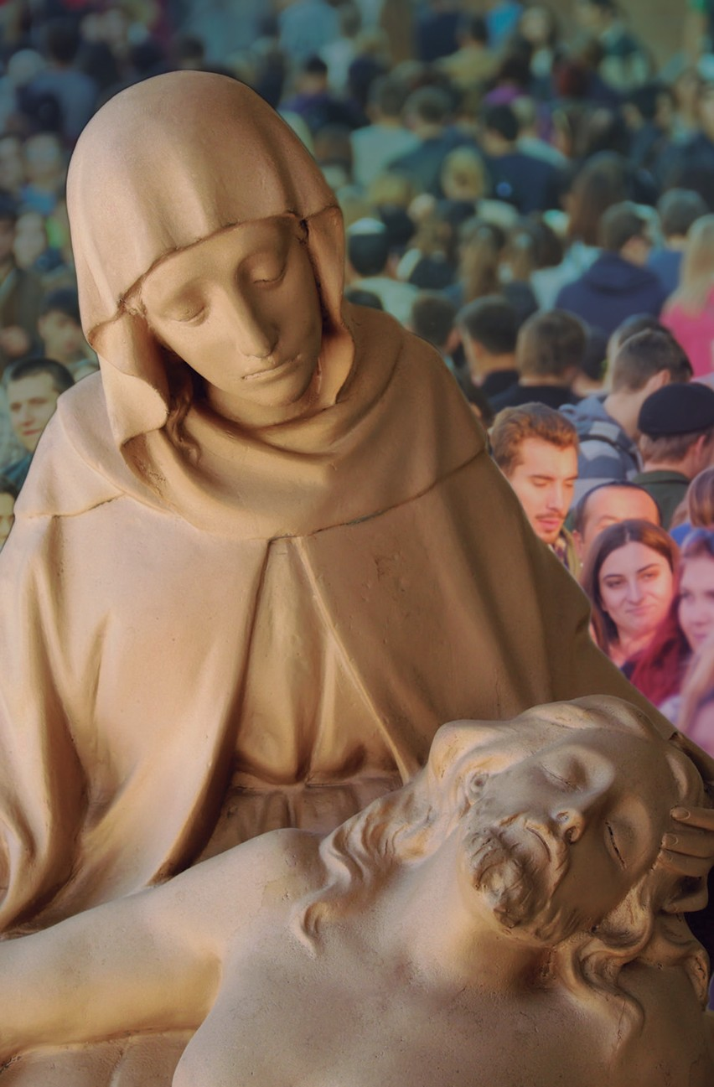

DE LA VIDA CONSAGRADA 2020
2 de febrero de 2020

ORACIÓN
eñor, tú has querido que la Virgen María brille en tu Iglesia
S
como señal de esperanza segura; concede a cuantos sufren
encontrar en ella aliento y consuelo, y concede a cuantos has consagrado con la unción espiritual
que, encendida siempre la lámpara de la fe y de la caridad,
se asocien a la Madre de la santa esperanza, te sirvan sin desfallecer a ti y a tu pueblo,
y su testimonio de vida evangélica y de amor fraterno
anime a los que desesperan de la salvación con una nueva esperanza.

Comisión Episcopal para la Vida Consagrada Añastro, 1 · 28033 Madrid cevc@conferenciaepiscopal.es

Oremos por las Vocaciones Consagradas

AGENDA
Lunes 3 | Martes 4 | Miércoles 5 | Jueves 6
Feria o San Blas (ML) | Feria | Santa Águeda | San Pablo Miki y com- pañeros
Viernes 7 | Sábado 8 | Domingo 9
Feria | Feria o San Jerónimo Emiliani o Santa Jo- sefina Bakhita o Santa María en Sábado | Domingo V del TO | 